**Tugas Pertemuan 2**

(Evy Nur Imamah / IoT 1)

Seorang petani memiliki lahan yang sangat luas dengan ukuran 500 meter x 500 meter. Petani tersebut ingin memantau kondisi suhu, intensitas cahaya matahari, dan kelembaban tanah dari lahan tersebut setiap saat melalui internet. Agar data yang didapat cukup representatif, petani tersebut ingin meletakkan sensor suhu, intensitas cahaya, dan kelembapan tanah setiap 50m2. Koneksi internet yang tersedia hanya di bagian tepi lahan berupa akses poin WiFi.  Dengan kondisi tersebut Anda diminta untuk merancang arsitektur sistem monitoring lahan pertanian berbasis IoT.

1. Gambarkan arsitektur sistem dengan detail!

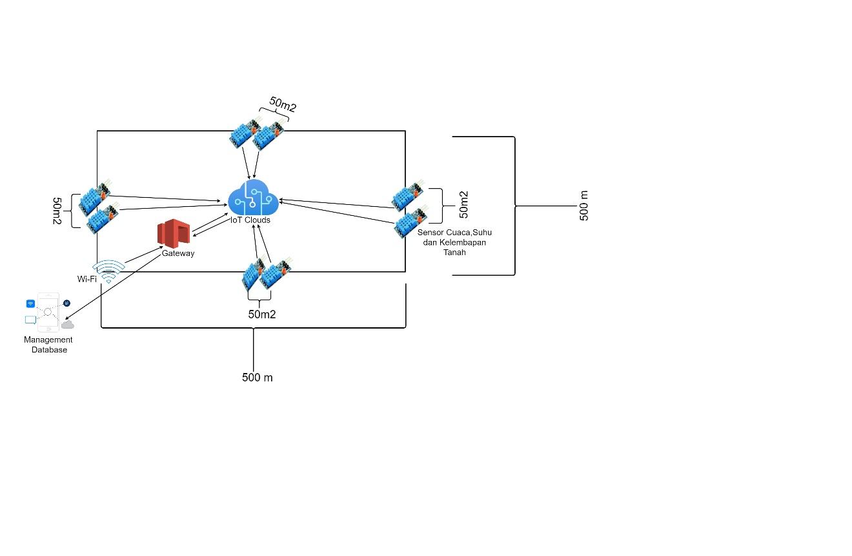

Penjelasan :

1. Sensor: Terletak setiap 50m2 untuk memantau suhu, intensitas cahaya, dan kelembaban tanah.
2. IoT Clouds : Mengumpulkan data dari sensor-sensor dan mengirimkannya ke gateway.
3. Gateway : Menerima data dari IoT Clouds dan mengirimkan pada Management Database .
4. Akses Poin WiFi : Menyediakan koneksi internet.
5. Management Database : Menerima dan menyimpan data dari Gateway.
6. Berapa jumlah sensor yang diperlukan untuk memantau keseluruhan lahan?

Untuk memantau keseluruhan lahan dengan ukuran 500 meter x 500 meter dan meletakkan sensor setiap 50m2, kita dapat menggunakan rumus luas persegi panjang untuk menghitung jumlah sensor yang diperlukan.

1. Luas lahan = panjang × lebar = 500m × 500m = 250.000 m2.
2. Jumlah sensor yang diperlukan = $\frac{luas lahan}{jarak tiap sensor}$ = $\frac{250.000m^{2}}{50m^{2}}$ = 5000 sensor.

Oleh karena itu, diperlukan sebanyak 5000 sensor suhu, 5000 sensor intensitas cahaya matahari, dan 5000 sensor kelembaban tanah.

1. Jelaskan nama bagian-bagian dan fungsinya!
   1. Sensor : Berguna untuk mengukur suhu, intensitas cahaya matahari, dan kelembaban tanah. Tiap sensor diletakkan pada lahan untuk mengambil data dari lingkungan sekitar.
   2. Mikrokontroler : bagian utama dari setiap sensor, berguna untuk mengumpulkan data dari sensor dan mengirimkannya ke akses poin WiFi.
   3. Akses Poin WiFi : Titik akses internet di tepi lahan yang memungkinkan pengiriman data.
   4. Gateway : Mengirimkan data pada management database.
   5. IoT Clouds : Menyimpan data yang sudah dikirim dari tiap sensor yang tersebar di lahan
   6. Management Database : Tempat penyimpanan data yang sudah dikumpulkan oleh gateway.
2. Jelaskan prinsip kerja sistem monitoriung yang anda rancang!

Sensor yang tersebar yaitu sensor suhu, intensitas cahaya matahari, dan kelembaban tanah ditempatkan secara merata di seluruh lahan pertanian dengan interval 50m2. Setiap sensor terhubung ke mikrokontroler yang mengumpulkan data dari sensor tersebut lalu mengirimkan data ke akses poin WiFi terdekat di tepi lahan. Data yang dikirimkan oleh sensor-sensor diterima oleh IoT Clouds kemudian diproses dan dikirim ke Management Database. Petani dapat memantau kondisi suhu, intensitas cahaya matahari, dan kelembaban tanah dari lahan pertanian mereka secara real-time. Hal ini memungkinkan mereka untuk mengambil tindakan yang tepat sesuai dengan kondisi aktual di lahan.